Basit Bir Elektrik Devresinin Düzenlenmesi (Akan Elektrik)
DENEYİN ADI: Basit Bir Elektrik Devresinin Düzenlenmesi (Akan Elektrik)

DENEYİN AMACI: Anahtar, üreteç ve duy kullanarak, devre yapmak ve bir elektrik devresinde bulunması gereken üç elemanı tanımak. Anahtar durumuna göre açık devre ve kapalı devre yapmak.

HAZIRLIK SORULARI:
1-Basit bir elektrik devresini nasıl oluşturabiliriz? Bir elektreik devresinde hangi elemanlar bulunur?Tartışınız.
2-Bir elektrik devresinde seri ve paralel devreler nasıl oluşturulur? Araştırınız.
3-Açık devre ve kapalı devre deyince ne anlıyorsunuz? Tartışınız.

KULLANILAN ARAÇ VE GEREÇLER:
1.güç kaynağı
2.duy (lambasıyla birlikte)
3.anahtar
4.bağlantı kablosu

DENEY DÜZENEĞİ:
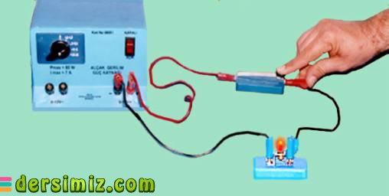

DENEYİN YAPILIŞI:
1-Güç kaynağının ( + ) ve ( - ) kutbuna birer bağlantı kablosu takarız.
2-Bağlantı kablosunun bir ucunu anahtara, diğer ucunu ampule bağlarız.
3-Anahtar açık konumdayken güç kaynağını 3-4,5 volta getirerek açarız.
4-Anahtar açık konumdayken ampülün yanmadığını gözleriz.
5-Bu defa anahtarı kapatıp, devreyi tamamlayıp ve ampülün yandığını gözleriz.

DENEYİN SONUCU:
Akım geçmeyen devreye “açık devre”, akım geçen devreye “kapalı devre” denir.

TEORİK BİLGİ:
Üretecin bir ucundan diğer ucuna elektrik yüklerinin hareketini sağlayan kesintisiz iletken yola “elektrik devresi” denir. Elektrik devresinde akımın yönü ( + ) kutuptan, ( - ) kutba doğrudur.

